Информация о плановых ремонтных работах Акмолинская МЭС АО АРЭК
в период с 03.01.2019г. по 11.01.2019г.

№  п/п | Наименование отключаемого оборудования | Причина отключения | Дата отключения | Основные потребители
1 | Плановых ремонтных работ нет

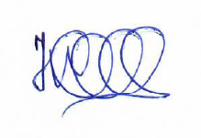

Начальник ОДС: Б. Жолдыбаев

